Groep 1 en 2 DAHLIA MAKEN

Benodigdheden
- Papier en/of ronde vouwblaadjes voor de bloem
- Groen papier voor het blad
- Geel papiertje voor het hart van de bloem.
- Voor de steel zijn er verschillende mogelijkheden: chenilledraad, sateprikker, gewoon kleuren op papier, enz
- Schaar
- Lijm

Werkwijze:
- Teken 5 rondjes op een papier, of gebruik 5 ronde vouwblaadjes
- Knip deze uit als je ze hebt getekend
- Vouw 1 rondje dubbel, zoals in figuur 2
- Dan nogmaals dubbel vouwen, zoals in figuur 3 (als je grote rondjes hebt, kan je het misschien nog wel een keertje dubbel vouwen.
- Knip dan een klein driehoekje eruit in het midden van de ronde kant
- Knip in de punt van het driehoekje door tot het midden, zoals in figuur 4
- Vouw het rondje weer helemaal open en dan heb je als het goed is zo je eerste bloemblad.
- De 4 andere rondjes mogen vanaf stap 3 ook gedaan worden.
- Als je ze alle 5 klaar hebt, mag je ze op elkaar vast lijmen, door alleen een druppeltje lijm in het midden te doen, zoals in figuur 7.
- Het hart van de bloem zou je kunnen maken van een klein geel rondje papier of een knoop is ook leuk.
- De steel kun je op verschillende manier maken, dat mag je zelf bedenken. Je kunt de bloemen op een groot papier plakken of je maakt ze 3D door ze aan een sateprikker vast te maken en dan kun je ze op een vaasje zetten.
- De blaadjes kun je knippen van groen papier.
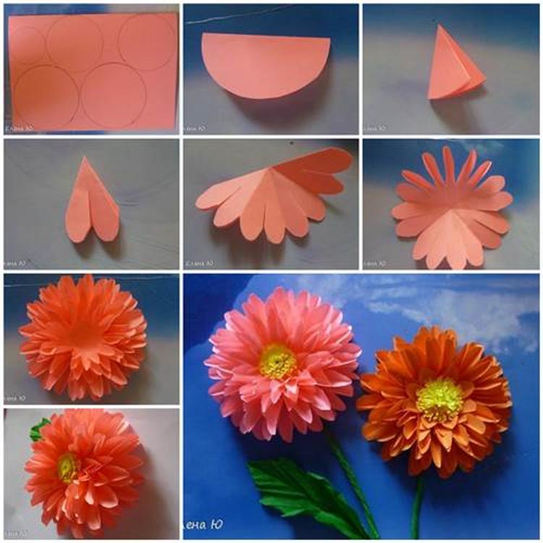
Fig. 9
Fig. 8
Fig. 7
Fig. 6
Fig. 5
Fig. 4
Fig. 3
Fig. 2
Fig. 1

